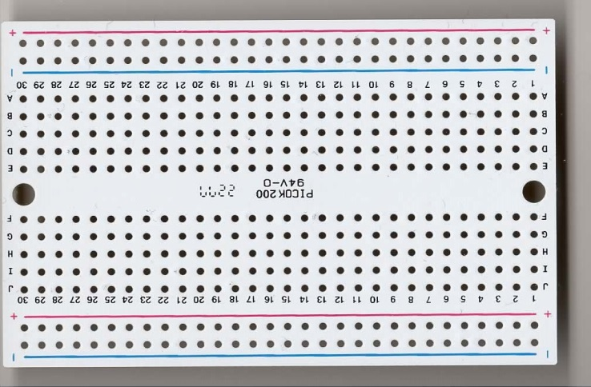

0.1u

10u

10u

5V

3.3V

Pin 6p

10u

10u

10k

▲

5 D- D+ G

USB A

PIC24FJ64002

DC

++ --

++ --